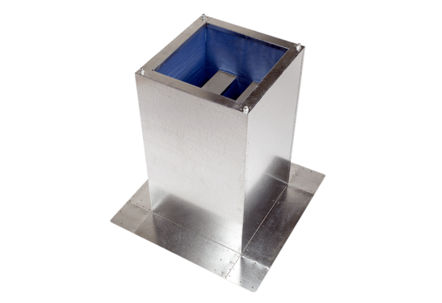Цокольный шумоглушитель SD 31Комплект поставки: 1 штукАссортимент: C
Номер артикула: 0092.0340Изготовитель: MAICO

